“ДАРХАН ЗОЧИД БУУДАЛ” ХК 2016 ОНЫ ХАГАС ЖИЛИЙН
ҮЙЛ АЖИЛЛАГААНЫ ТАЙЛАН

1.Үнэт цаас гаргагчийн нэр,оршин суугаа хаяг:
Хаяг: Дархан Уул аймаг, Дархан сум 11-р баг компанийн өөрийн байр утас: 70377160
Электрон хаяг: servise@darhan hotel.mn

2. Хуулийн этгээдийн улсын бүртгэлийн мэдээлэл:
Компанийн нэр: “Дархан зочид буудал” ХК
Улсын бүртгэлийн дугаар:2003006754
Регистрийн дугаар:0004757
Үйл ажиллагааны чиглэл: Зочид буудал, ресторан
Нийт гаргасан хувьцаа: 89453 ширхэг энгийн хувьцаа
228 хувьцаа эзэмшигчидтэй. /2016 оны 03 дугаар сарын 18 –ны өдрийн тархалтын судалгаа/

3.Үнэт цаас гаргагчийн зорилго, үйл ажиллагааны стратеги, түүний хэрэгжилтийн талаарх мэдээлэл:
2016 онд ашиг орлогоо нэмэгдүүлэх, үйлчлүүлэгчийн тав тухыг хангасан орчин бүрдүүлэх, хоолны нэр төрлөө өөрчлөх амт чанарыг сайжруулах зорилт тавин ажиллав.
1.Үндсэн үйл ажиллагаа
“Дархан зочид буудал” ХК нь 2016 онд зочид буудал, зоогийн газар, фитнес, караоке, сауны чиглэлээр үйлчилгээ үзүүлэх.

Хөдөлмөрийн сахилга бат, бүтэц зохион байгуулалтын чиглэлээр:
Бүх ажилчдад үйлчилгээний соёл,зочид буудлын стандартаар 6 цагийн хичээл, зоогийн газрын ажилтнуудад зоогийн газарт мөрдөгдөх дүрэм журам,хоолны газрын үйлчилгээ, зохион байгуулалт,технологийн талаар онол дадлагын 25 цагийн, хөдөлмөрийн аюулгүй ажиллагаа эрүүл ахуйн чиглэлээр 2 цаг, газтай харьцах аюулгүй ажиллагааны чиглэлээр 2 цаг,Архидан согтуурахтай тэмцэх тухай хууль, тамхины хяналтын тухай хуулийн талаарх сургалтуудыг ажлын байран дээр зохион байгуулж мэдлэгийг дээшлүүлсэн.
Байгууллагад шинээр гарсан мөрдөгдвөл зохих дүрэм журмын хүрээнд үйл ажиллагаагаа нийцүүлэн, хөдөлмөрийн аюулгүй ажиллагааны дүрэм, зочид буудлын дүрэм, угтагч нарын мөрдөж ажиллах журам, хүнсний аюулгүй байдалд мөрдөх шалгуур үзүүлэлт зэргийг мөрдүүлж, хөдөлмөрийн аюулгүй ажиллагаа, эрүүл ахуйг хариуцсан ажилтанг томилж, ажилтнуудыг ажилдаа орох бүрт нь аюулгүй ажиллагааны зааварчилгаа өгч байна.
Ажиллагсдыг өдөр тутам хийсэн ажлыг нь үнэлж, ажлыг дүгнэдэг болгосон
Дотоод хяналтын чиглэлээр батлагдсан төлөвлөгөөний дагуу 27 удаа хяналт шалгалт хийж илэрсэн зөрчлийг бүрэн засуулж, дотоод хяналт, шалгалтын тайланг аймгийн МХГ-т хугацаанд нь хүргүүлж ажилласан.
3.Үйлчилгээний соёл, стандартыг хэрэгжүүлэх чиглэлээр:
“Зочид буудлын үйлчилгээний чанарын зэрэглэл үндсэн шаардлага MNS 4588:2004“ стандартын хэрэгжилт 75%, “Хоолны газрын ангилал зэрэглэл үндсэн шаардлага MNS 4557:2005 стандартын хэрэгжилт 75% тай байна.Чанарын удирдлагын тогтолцоог ISO 9001:2002 нэвтрүүлэх бэлтгэл ажлыг хангах судалгаа хийх.
Рестораны менюг шинэчлэн стандартад нийцүүлэн англи, монгол хэл дээр хийлгэж, “Хаадын зоог” нэрийн багц хоолнуудыг шинээр гарган үйлчилж байна.
Зах зээлийн хямрал, рестораны өдөр тутмын орлого муудсантай холбогдуулан өдрийн хоолны багц, хямд үнэтэй хоолнуудыг тусгайлан гаргаж нийтэд сурталчилгаа хийн түүгээр үйлчилж байна.
Үйлчилгээний соёлыг сайжруулах зорилгоор Рестораны болон зочид буудлын ресепшин хаалгач нарт ажлын цамц , тогооч нарт хормогч, малгай, үйлчлэгч нарыг ажлын хувцсаар хангасан
Рестораны халуун цехэд засварын ажил хийж, хуучин агааржуулалтын системийг ажилладаг болгосон.
Ресторанд гэрэлтүүлэг нэмж, хөгжим дуу гаралт, дефузерүүдийг сонсголын түвшинд байрлуулснаар дуу гаралт сайжирсан, тайзны эмх цэгцийг сайжруулж хөгжмийг тусгай хаалтанд байрлуулсан.
Зочид буудлын 4 давхрын 3 өрөөнд 00-н өрөөнөөс бусад хэсэгт урсгал засвар хийсэн.
Б корпусын 3 өрөөнд телевизор авч, хуучин телевизоруудыг А корпуст шилжүүлсэн.
Зочид буудлын өрөөнүүдэд дутуу байсан дотуур холбооны утаснуудыг гүйцээж хийлгэн,мөн ажиллагаагүй болсон байсан 5 камеруудыг засварлуулав.
Зочид буудлын өрөөнүүдийн ванны болон гарын алчуурыг шинэчлэн логотой болгон, мөн өөрийн логотой нэг удаагийн хэрэгслийг нийлүүлсэн, буудлын өрөөнүүдийн актлагдсан орны бүтээлгийг шинэчлэн солив.
Онцгой байдлын газрын шаардлагын дагуу галын даралтат усны хоолойнуудыг ажиллагаанд оруулж бэлэн байдлыг хангуулсан.
Сауныг ашиглалтад оруулж доторхи тохижилт, цахилгаан болон сантехникийн бүхий л асуудлыг шийдвэрлэсэн. Мини бассейнтэй болгосон.
Угаалгын газарт хатаагч төхөөрөмж нэмж авч өгч хүчин чадлыг сайжруулсан.
Зочид буудлын гадна талын дээд болон өмнөд хэсэгт туузан гэрлэн чимэглэл, бүх моднууддаа гэрлэн чимэглэл хийж орчноо тохижуулав.
Хогийн цэгийн савыг шинээр хийлгэж цоожтой болгон талбайг цементлүүлсэн, гадна талд байрлаж байгаа бохирын худгуудыг гэрээгээр цэвэрлүүлж бохир халихаас урьдчилан сэргийлэх арга хэмжээ авсан.
Зочид буудлын 3, 4 давхрын цахилгаан их хэрэглэдэг улайсах лампуудыг сольж цагаан гэрэлтэй болгосон.
Зочид буудлын ресепшин, хаалгач, үйлчлэгч нарын ажлын уялдаа холбоог сайжруулахаар ажил хүлээлцдэг бүртгэлтэй болгон өрөө бүрийг нэг бүрчлэн шалгаж хүлээн авдаг болгов.
Өвөлжилтийн бэлтгэл ажлын хүрээнд дулааны төв хаалтыг солиулан, тоолуураа баталгаажуулсан, зочид буудлын өрөөнд цоорч зэвэрсэн 8 радиаторыг шинэчилэн солив.
Буудлын 1 давхрын коридорын хана хөгцөрч мөөгөнцөртсөн байсан тул засвар хийсэн.
Рестораны хувцасны өлгүүрийн дотор заслын ажлыг хийж, хувцас авах цонх гаргуулан, өлгүүрийг шинэчлэн, бүх дугааруудыг хуучин цоожны төмөр ашиглан шинээр хийв.
Баарны түрээсийг болиулж өөрсдөө орон тооны ажилтантай болгон ажиллуулж байна. Доод зоорийн давхрыг нэг бүрчлэн цэвэрлэж хогийг ялган хаяж хулганы хор тавиулав.

4.Ашиг орлогоо нэмэгдүүлэх менежментийн чиглэлээр:
1. Хоолны меню, бүтцийг шинэчилсэн .
2.Зоогийн газрын материаллаг баазыг нэмэгдүүлэх зорилгоор зарим нэг хөрөнгө авсан, ажлын байрны зохион байгуулалтыг өөрчилж, зоогийн газрын менежертэй болсон, ур чадвар өндөртэй тогооч нарыг авч ажиллуулан, 6 төрлийн сеть хоолны меню шинээр нэмж гарган 10 төрлийн соусыг шинээр хийж эхэлсэн.Зах зээлийн болон өрсөлдөгч байгууллагуудын үнийн судалгааг тогтмол хийж үнийн өөрчлөлтийг тухай бүр хийж ажиллав.
Хамтран ажиладаг төрийн болон төрийн бус байгууллагуудын удирдлагуудад танилцуулах хоолны өдөрлөг зохион байгуулсан нь үр дүнгээ өгч захиалгаар үйлчилгээ үзүүлэх боломж бүрдсэн.
3. Зочид буудлын өрөөний үйлчилгээ, ажлын хариуцлагыг сайжруулах, зорилгоор өрөө бүрийг өдөр тутам хүлээлцэж журнал хөтлөх, гарсан гэмтэл засварыг цаг алдалгүй хийх зэрэг
4. Харилцагч байгууллагуудад хамтран ажиллах санал, үйчилгээний талаарх мэдээллийг хүргүүлж ажиллав.
5. Өрөөнүүдйин үйлчилгээг сайжруулах зорилгоор LED телевизор, дотуур утас тавьсан, цагаан хэрэглэл 1 ээлжийг бүрэн шинэчилсэн
6 .Зоогийн газар, зочид буудлуудыг сүлжээгээр холбосон санхүүгийн программтай болгов.
7. Томоохон хүлээн авалтуудын зориулалтанд тохируулж тухайлбал хурим, шинэ жилийн арга хэмжээ, одонгын найр зэрэг чиглэлүүдээр заалны засалт хийж үнэлгээндээ оруулдаг, хөтлөгч, дуучидын захиалгыг авч хамтарч ажиллан тодорхой орлогыг тохирч авдаг болгов.
5. Үнэт цаас гаргагчийн түүх, тухайн зах зээлд эзэлж буй байр суурь, судалгаа:
Дархан зочид буудал нь Дархан хотод 1982 онд үйл ажиллагаагаа төрийн мэдэлд явуулж эхэлсэн 1997 онд хувьчлагдсан Дархан хотын анхны зориулалтын барилга байгууламжтай зочид буудал зоогийн газрын иж бүрэн цогцолбор юм.
Хотын төвийн А бүсэд байрлалтай 17000 метр кв талбай бүхий эдэлбэр газартай гадна орчны 80 хувь нь ногоон байгууламжтай, гэрэлтүүлэгтэй камертай , авто машины үнэгүй зогсоолтой , цэвэр бохир усны төвлөрсөн систем, дулаанд холбогдсон.
Дархан зочид буудал нь 3 одтой зочид буудлын зэрэглэл хангахуйц тохилог , зочид хүлээж авах А, Б корпустай, нэг ээлжиндээ 110 зочин хүлээн авах хүчин чадалтай, 56 өрөөтэй, өрөөнүүд нь стандарт, /хагас люкс, люкс/ гэсэн зэрэглэлтэй бүх өрөөнүүдэд мини бар , дотуур холбоотой, утасгүй интернэттэй, кабелийн суваг бүхий LCD телевизортой, зочид буудалд буусан зочдоо өглөөний цайгаар үнэгүй үйлчилдэг зочдод зориулсан 24 цагийн өрөөний үйлчилгээ ,караоке, үдшийн цэнгээний газар , саун , фитнес клуб, хувцас угаах,хурлын заал зэргээр үйлчлэх бүрэн боломжтойн дээр камержсан зочдын машиныг байрлуулах гражтай.
Дархан ресторан нь нэг ээлжиндээ 150-200 зочин хүлээн авах хүчин чадалтай хоолны 3 танхимт ай европ,монгол ,хятад гэсэн орнуудын олон төрлийн захиалгат хоолоор үйлчилдэг.

6. Санхүүгийн тайлангийн үзүүлэлт:
Санхүүгийн тайлангаа холбогдох хуулийн дагуу улирлын тайлан,хороонд бүртгэлтэй аудитын байгууллагаар баталгаажсан жилийн эцсийн санхүүгийн тайлангаа Нягтлан бодох бүртгэлийн тухай хуулийн 10.3, Аудитын тухай хуулийн 10.2.1 д заасаны дагуу Татварын хэлтэс, МХБ, СЗХ зэрэг байгууллагуудад хүргүүлдэг.

2016 ОНЫ 2-Р УЛИРЛЫН САНХҮҮГИЙН ТАЙЛАН
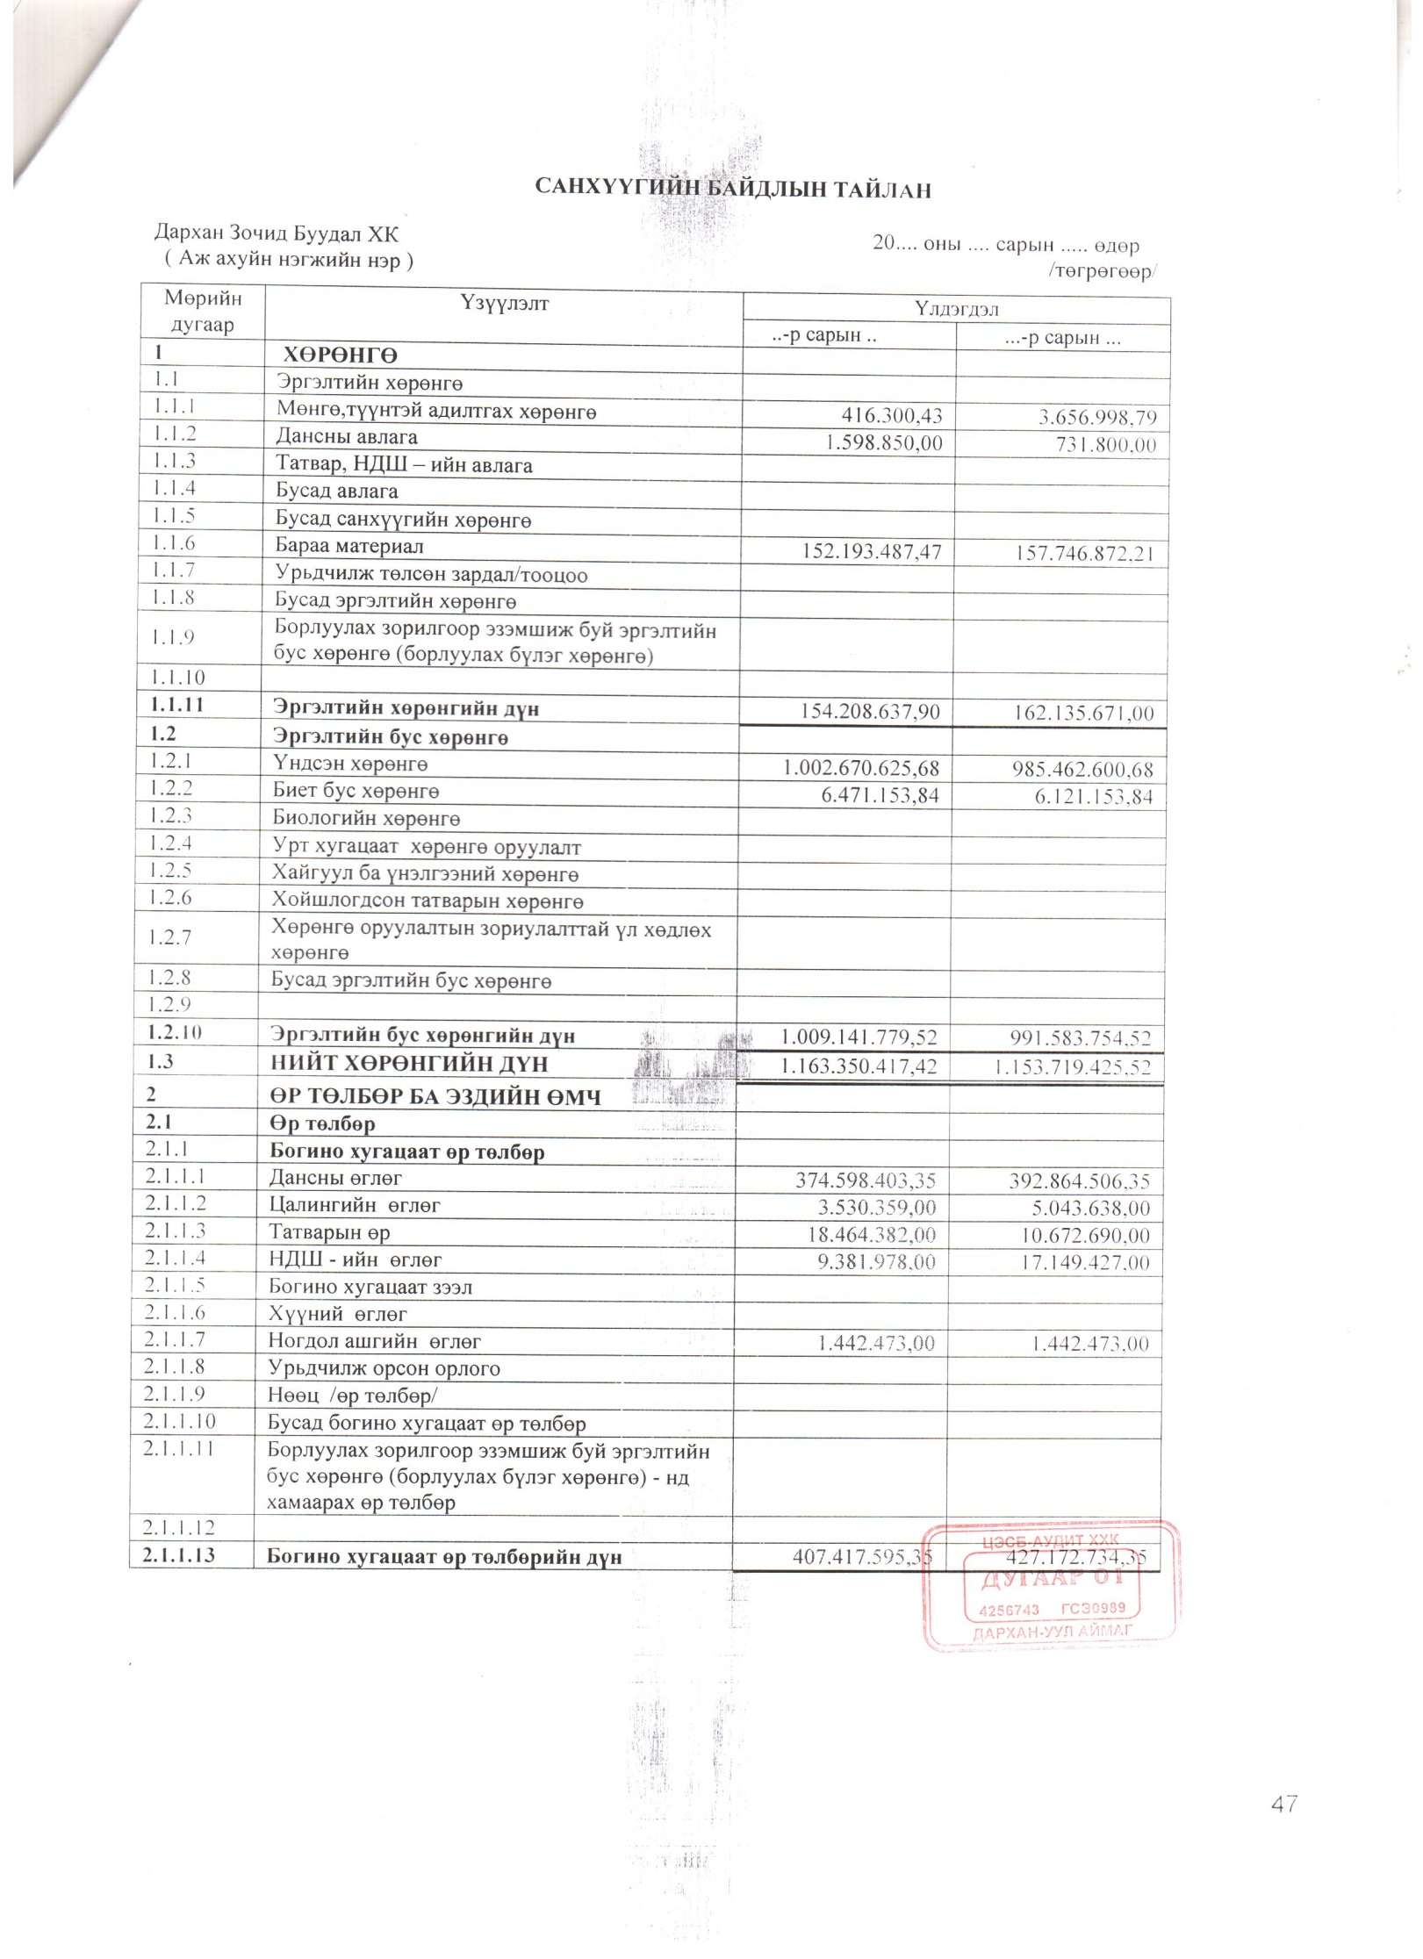

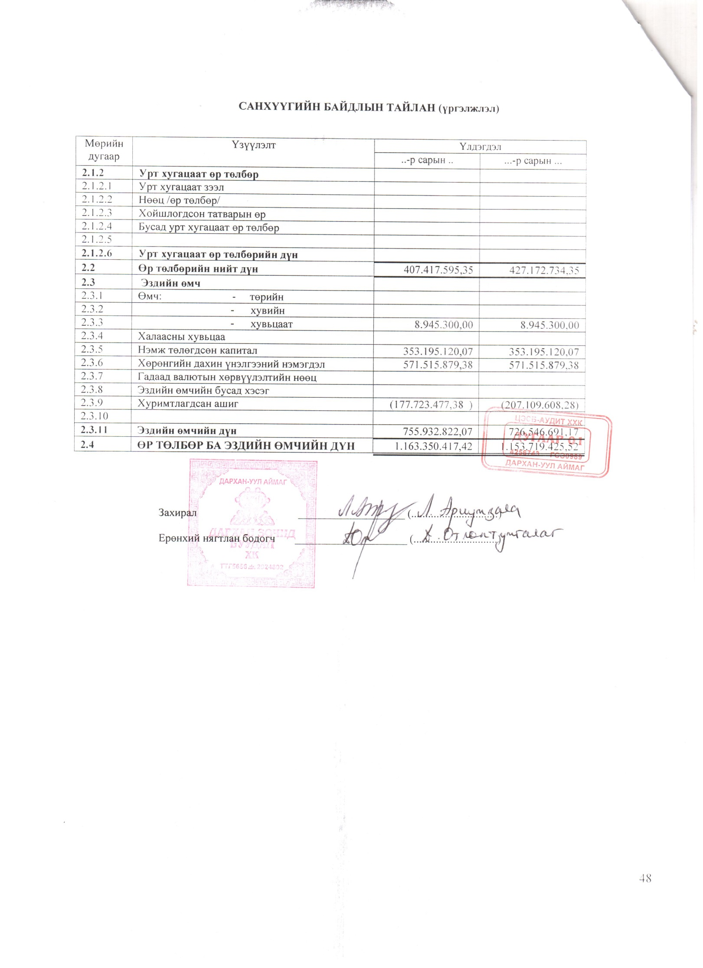

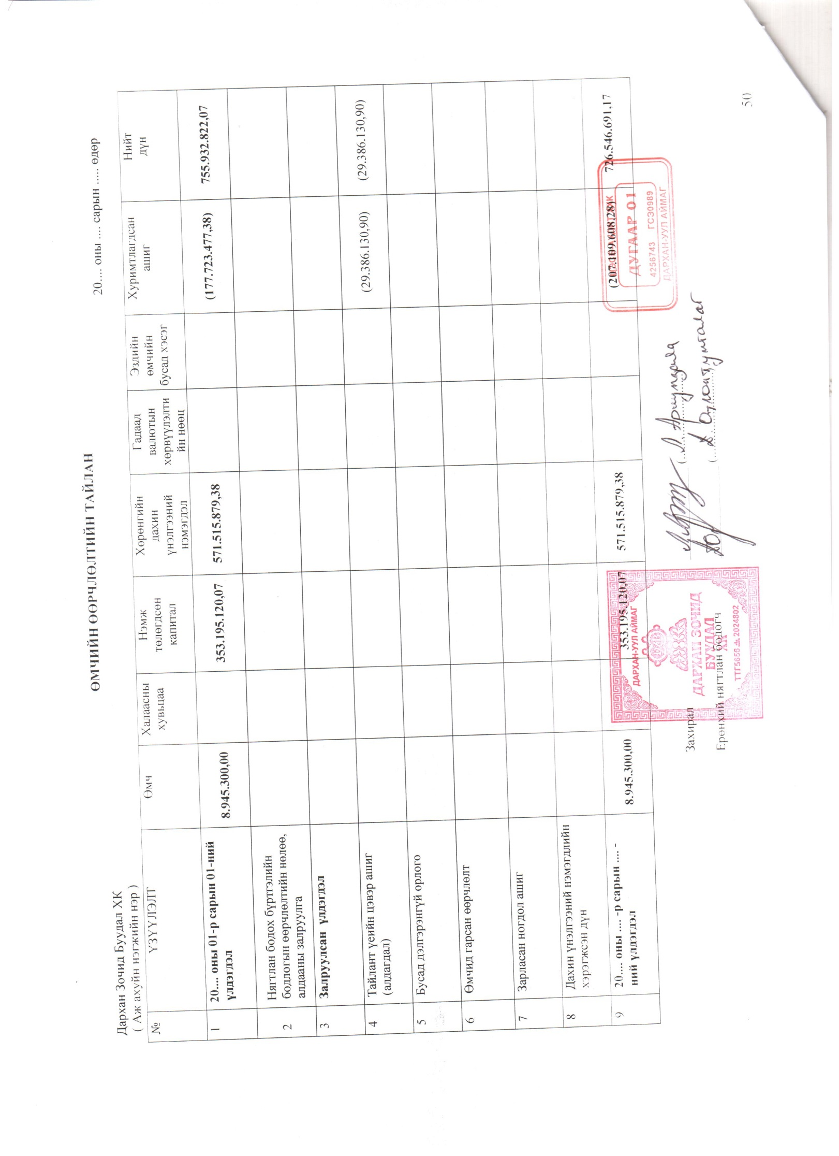

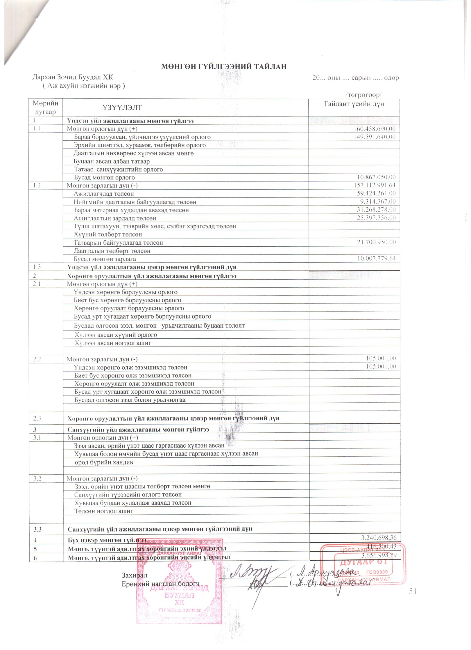
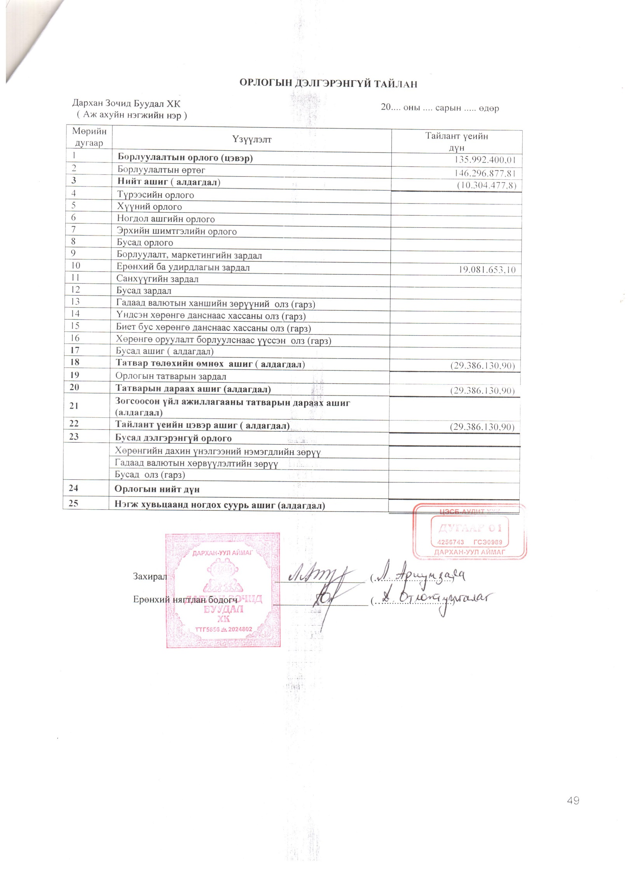

7. Үнэт цаас гаргагчийн бараа бүтээгдэхүүн, үйлчилгээний зах зээлд гарсан томоохон өөрчлөлт:
2016 оны орлогын тайлангийн үзүүлэлтээс харахад эдийн засгийн хямралтай нөхцөл байдал болон өрсөлдөгч аж ахуйн нэгж байгууллагууд олноор гарч ирсэнтэй холбоотойгоор орлого буурсан үзүүлэлттэй байна.
Ерөнхий ба удирдлагын зардалын хэмжээ огцом өсөлт бууралтгүй харин бусад зардлын хэмжээг 100% хүртэл бууруулж чадсан.

8.Үнэт цаас гаргагчийн хяналтыг жинхэнэ хэрэгжүүлэгч этгээдийн талаарх мэдээлэл:
Компанийн хяналтын багц эзэмшигчийн мэдээлэл: Намсрай овогтой Мөнхдаш “Бурхан халдун групп”-ын ерөнхий захирал -79.48 хувь буюу 71.093 ширхэг хувьцааг эзэмшдэг.

9.Үнэт цаас гаргагчийн удирдлага, эрх бүхий албан тушаалтны цалин,урамшууллын хэмжээ,тэдгээр нь үнэт цаас эзэмшдэг талаархи мэдээлэл:

Овог нэрс | Албан тушаал | Цалин урамшуулал | боловсрол | Үнэт цаас эзэмшдэг эсэх | Ажлын туршлага
Н.Мөнхдаш | ТУЗ-ийн дарга | 0 төг | дээд | 71093  79.48% | Бурхан халдун групп ХХК ерөнхийлөгч
Л.Ариунзаяа | Гүйцэтгэх захирал | 1 000 000 төг | дээд | үгүй | Дархан зочид буудал ХК гүйцэтгэх захирал
П.Алимаа | ТУЗийн гишүүн | 0 төг | дээд | үгүй | Бэйст кредит ББСБ захирал
Б.Мягмардаш | ТУЗийн гишүүн | 0 төг | дээд | үгүй | Бурхан халдун групп ХХК гүйцэтгэх захирал
Э.Мянганбаяр | ТУЗ ийн гишүүн | 0 төг | дээд | үгүй | Мөнх халдун ХХК гүйцэтгэх захирал
Н.Пүрэвдаш | ТУЗ ийн гишүүн | 0 төг | дээд | үгүй | Тэргүүн гранд ХХК захирал
Л.Ариунтуяа | ТУЗ ийн хараат бус гишүүн | 0 төг | дээд | үгүй | Кредит монгол ББСБ гүйцэтгэх захирал
О.Хүрэлчулуун | ТУЗ ийн хараат бус гишүүн | 0 төг | дээд | үгүй | Цуутай монгол ХХК захирал
Б.Энхбаяр | ТУЗ-ийн хараат бус гишүүн | 0 төг | дээд | үгүй | Дархан Уул аймаг дахь хүчний гурван төрөлтийн холбооны тэргүүн
С. Дагиймаа | ТУЗийн нарийн бичиг | 0 төг | дээд | үгүй | Дархан зочид буудал ХК ТУЗ нарийн бичиг

10.Үнэт цаас гаргагчийн нийт гаргасан хувьцааны 5 болон түүнээс дээш хувийг эзэмшигчийн мэдээлэл:
Н.Мөнхдаш “Бурхан халдун групп”-ын ерөнхий захирал 79.48 хувь

11. Ногдол ашгийн талаарх мэдээлэл:

Компани нь 2015 онд 42.177.308.86 төгрөгийн алдагдалтай ажилласантай холбогдуулан ногдол ашиг хувиарлахгүй байхаар тогтоосон ТУЗ-ийн шийдвэрийн дагуу ногдол ашиг хувиарлаагүй болно.

12. Компанийн тухай хуулийн 87,89 –р зүйлд заасан их хэмжээний болон сонирхолын зөрчилтэй хэлцэл хийсэн эсэх талаархи мэдээлэл:
Компанийн тухай хуулийн 87,89 дүгээр зүйлд заасан их хэмжээний гэрээ хэлцэл хийгдээгүй болно.

13. Үнэт цаас гаргагчийн ТУЗ-ийн гишүүдийн мэдээлэл:
 | Овог нэр | Эрхэлдэг ажил | Эзэмшсэн мэргэжил | Хараат бус гишүүн эсэх
1 | Намсрай овогтой Мөнхдаш | Бурхан халдун групп ерөнхий захирал | Хүнсний технологийн коллеж Удирдлагын академи | Энгийн
2 | Пүрвээ овогтой Алимаа | Бэйст кредит ББСБ захирал | УБИС багш | энгийн
3 | Лхагважав овогтой Ариунзаяа | Кемерово хот УААА-н техниккум | Цэвэр усны техникч | энгийн
4 | Базарханд овогтой Мягмардаш | УБ Эрдэм дээд сургууль, Их засаг их сургуульУдирдлагын академи | Эрх зүйч | энгийн
5 | Намсрай овогтой Пүрэвдаш | Барилгын техниккум ЗХУ-д | краннист | энгийн
6 | Эрдэнэбилэг овогтой Мянганбаяр | БНХАУ ӨМӨЗУ Хөх хот | Эдийн засагч | энгийн
7 | Лхагважав овогтой Ариунтуяа | Урлах эрдэм дээд сургууль | Дизайнер | Хараат бус
8 | Отгонбаяр овогтой Хүрэлчулуун | Цагдаагийн академи | Эрх зүйч | Хараат бус
9 | Бямбасүрэн овогтой Энхбаяр | RGB коллеж | Эдийн засагч | Хараат бус

14. Гүйцэтгэх удирдлагын үйл ажиллагааны тайлан
2015 онд хөдөлмөрийн бүтээмжийг дээшлүүлэхэд хөдөлмөрийн сахилга батыг сайжруулах, зөв бүтцээр үр ашигтай ажиллах зохион байгуулалт хийж ажиллалаа.
Хөдөлөмөрийн бүтээмжийг нэмэгдүүлэх багаар ажиллаж үр дүн гаргах, эвсэг хамт олон бүрдүүлэх зорилгоор хамт олны дунд урлаг спортын, баяр ёслолын арга хэмжээнүүдийг зохион байгуулж, 2015 онд 3 ажилтанг тодорхойлж аймаг,сумын Засаг даргын жуух, ХХАА-н Тэргүүний ажилтан зэрэг орон нутгийн болон төрийн байгууллагын шагналаар шагнууллаа.
Цаашид өөрсдийн үйл ажиллагааны цар хүрээг нэмэгдүүлэх зорилгоор боловсон хүчнийг сургах , мэргэшүүлэх, тэднийг хөгжүүлэх, ажилчдынхаа эрүүл мэндэд анхаарч ажиллаж байна.
Дотоод ажлын хүрээнд:
Үйлчилгээний соёл, стандартыг дээшлүүлэх үүднээс өөрсдийнхөө эдийн засгийн боломж бололцоонд тулгуурлан зочид буудал, зоогийн газрынхаа дотоод болон гадаад орчны тохижилт, тоног төхөөрөмжийг засаж сэлбэн өнгө үзэмжийг сайжруулхаар 2016 онд зорилт болгон ажиллаж байна.
Боловсон хүчний талаар:
Боловсон хүчнийг сургах, мэргэшүүлэх тэднийг хөгжүүлэх тал дээр анхаарч мэргэжлийн чиглэлээр сургалт зохион байгуулах.
Ажилчдынхаа эрүүл мэндэд анхаарч үзлэгт жилд нэг удаа хамруулж аймгийнхаа эрүүл мэндийн байгууллагатай хамтарч ажиллах зорилт тавин ажиллаж байна.
Манай компани нь тухай бүр СЗХ, МХБ-ийн сайтаар дамжуулан компанийн хувьцаа эзэмшигч, олон нийтэд компанийн тухай мэдээ, мэдээлэлийг журамд заасанаар хүргэн ажиллаж байна.
Ажилчдаа урамшуулж Улан-Үдэ хот руу нэг удаа аялуулав.

15. Хувьцаа эзэмшигчдийн хурлын талаар:
Компани нь 2016 оны 04 дүгээр сарын 29-ний өдөр Хувьцаа эзэмшигчдийн ээлжит хурлыг зарлан хуралдуулснаар дараах асуудлыг шийдвэрлэсэн.
1. Компанийн 2015 оны үйл ажиллагааны болон санхүүгийн тайлангийн талаархи ТУЗ-ийн гаргасан дүгнэлтийг хэлэлцэж батлав
2. Ногдол ашиг хувиарлахгүй тухай ТУЗ-ийн гаргасан шийдвэрийг хэлэлцэж батлав
3.Аудитын тухай хууль шинэчлэн батлагдсантай холбоотойгоор компанийн дүрэмд нэмэлт
өөрчлөлтийг оруулав
4. ТУЗ-ийн хараат болон хараат бус гишүүдийг сонгов

